2020年第4期
（总第115期）
盐边县质量强县工作领导小组办公室 2020年4月15日
本期目录
深入田间开展检测 保障盐边西瓜生产质量
县市场监管局开展春季农资监督抽查 助力春耕复产
盐边县农产品质量监督检验检测站顺利通过省级“双认证
县经合商务局组织农产品生产企业与电商企业召开产销对接会
盐边税务“三个结合”扎实推进2019年度纳税信用评价工作
县住建局多举措提升建设工程质量
企业有担当 部门有服务，共推盐边经济高质量发展

深入田间开展检测 保障盐边西瓜生产质量

黄瓜绿斑驳花叶病毒病是一种检疫性有害生物，可对葫芦科西瓜造成严重危害。受害西瓜果肉倒瓤，呈暗血褐色，酸腐而不能食用，完全失去商品价值，瓜农毫无收成。
该病毒来源于种子带菌，年初（1月6至10日），县农业农村局植物检疫人员检查了乡镇市场销售的葫芦科包装种子并查看了西瓜育苗大棚，未发现黄瓜绿斑驳花叶病毒病症状。为确保西瓜安全生产，省植物检疫站特意下发了检测试纸条，用于开展瓜田检测，防患于未然。
2020年3月16至20日，县农业农村局植物检疫站工作人员深入我县西瓜种植规模大的北部乡镇，在乡镇农业服务中心工作人员的大力协助下开展西瓜田间黄瓜绿斑驳花叶病毒病检测。本次检测历时5天，检测3个乡镇（永兴、惠民、国胜）11个村18个社68户瓜农；抽样检测面积334.6亩，约合295000余株西瓜苗；使用检测试纸条122套，有21套试纸条失效，余下101套试纸条检测结果均为阴性。田间观察细致踏查，未发现绿斑驳花叶病毒病症状。就目前情况看，基本可以排除我县西瓜感染绿斑驳花叶病毒病的可能性。后期加强田间管理及病虫害防治，出瓜时节天气晴好销售市场稳定可靠，我县西瓜将为瓜农带来丰厚的收入。
在开展田间检测的同时，县农业农村局技术人员对瓜农进行了相应的技术指导，回答了群众提出的其他农业技术问题。
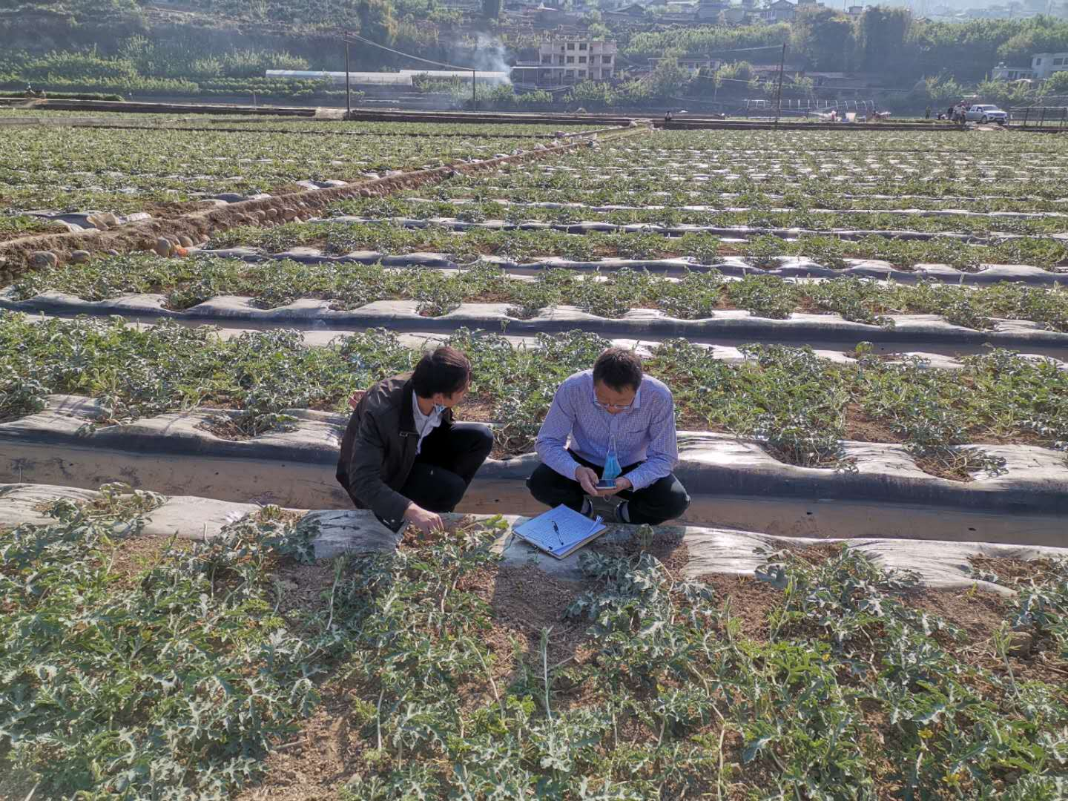
田间采样
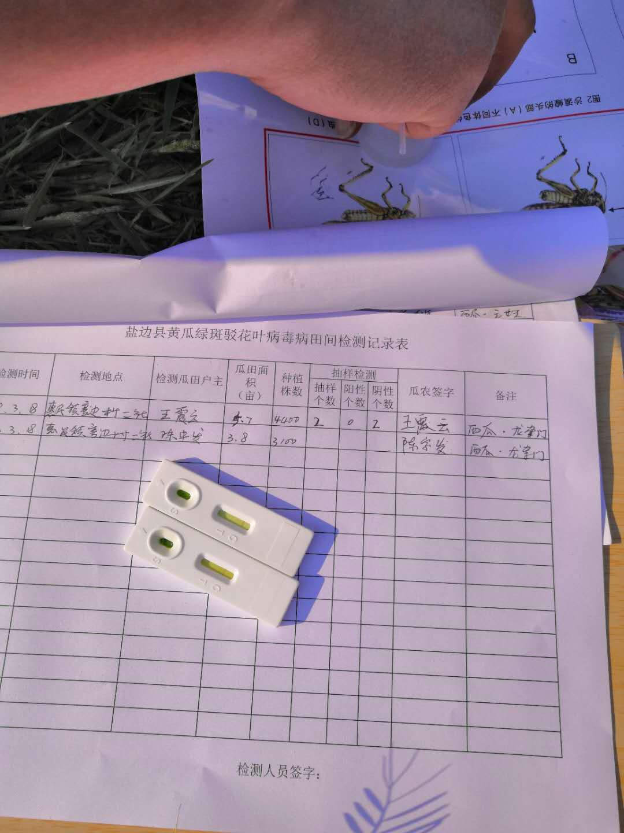
检测结果及记录
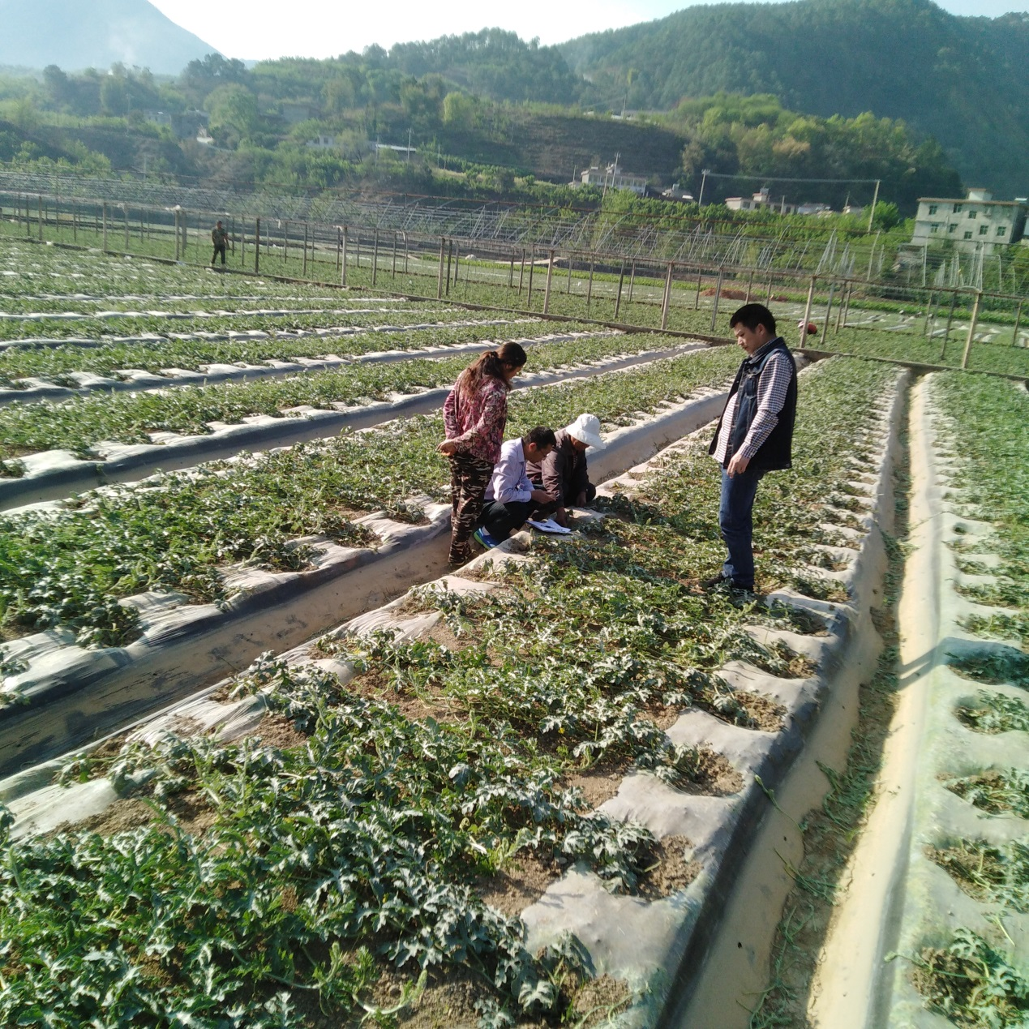
田间检查及技术指导
（县农业农村局）

县市场监管局开展春季农资监督抽查 助力春耕复产

为贯彻省、市、县有序复工复产的统一安排部署，统筹推进疫情防控和经济社会发展，切实掌握我县生产及流通领域农用生产资料质量状况，支持农业“复工复产”。
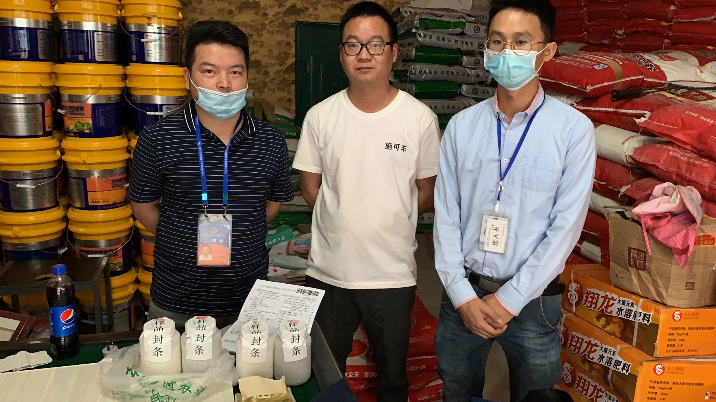
3月17日至23日，我局积极配合省危险化学品质量监督检验所、攀西钒钛检验检测院开展了春季生产及流通领域农用生产资料监督抽查，共抽查肥料16批次、地膜2批次、农用灌溉胶管7批次。
待检测机构抽检结果出来后，我局将严格依法开展不合格商品后处理工作，切实维护农资市场秩序，保障农民权益。
（县市场监管局）

盐边县农产品质量监督检验检测站顺利通过
省级“双认证”

盐边县农产品质量监督检验检测站秉承质量兴农的发展理念，在省农业农村厅、市农业农村局领导专家和县委政府、县农业农村局领导的关心支持及多次亲临指导下，经过几年的建设筹备和近一年来的体系运行，于2019年12月向省市场监督管理局和省农业农村厅申请检验检测机构资质认定和农产品质量安全检测机构考核，申报农产品中农药残留和重金属59个参数、产地环境中重金属8个参数，共计67个参数。
2020年1月4日、5日，省市场监督管理局、省农业农村厅联合委派3名评审专家对盐边县农产品质量安全监督检验检测站开展现场评审，评审组严格按照《检验检测机构资质认定管理办法》、《农产品质量安全检测机构考核办法》、《农产品质量安全检测机构考核评审细则》、《检验检测机构资质认定能力评价检验检测机构通用要求》文件要求，安排3名检测人员进行现场考核，考核样品10个，参数27个（其中盲样考核1项、添加回收5项、人员比对2项，其余为见证试验），并对机构与人员、质量体系、记录与报告、仪器设备、检测工作、设施与环境等六方面的细致查验。通过两天的现场评审，专家评审组认为盐边县农产品质量安全监督检验检测站符合评审规定的要求，一致通过现场考核评审。
四川农业农村厅、四川省市场监督管理局分别于2020年1月22日、2020年2月13日对盐边县农产品质量安全监督检验检测站颁发了CATL证书和MA证书。2020年3月22日，盐边县农产品质量监督检验检测站顺利收悉上述证书，标志着该站顺利通过省级“双认证”。
下一步，盐边县农产品质量监督检验检测站将充分发挥检验检测职能作用，依法开展农产品质量安全检测，推进盐边县农产品质量安全检测水平再上新台阶，切实保障广大人民群众"舌尖上的安全"。
（县农业农村局）

县经合商务局组织农产品生产企业与电商企业召开产销对接会

为减少疫情对桑椹、枇杷等农产品销售的影响，拓展农产品企业的网络销售渠道，保障和增加农民收入。按照全县2020年桑椹销售工作推进会议精神，3月26日县经济合作和商务局、渔门镇政府组织我县桑椹生产龙头企业（合作社）与电商物物流企业召开产销对接会。
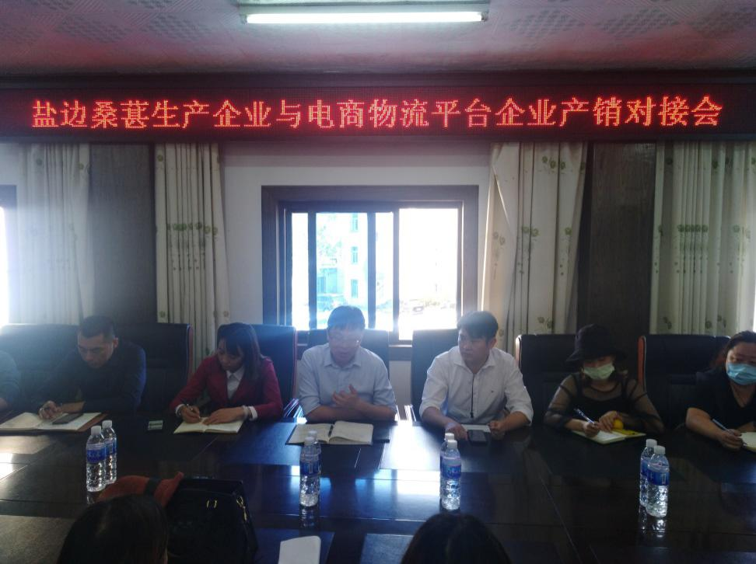
会议邀请了四川云背篓科技集团、攀枝花市电商协会等电商企业和天成丝绸、同圣桑椹、成都天地网、盐边红桑果等我县农业龙头企业参加。各与会企业就2020年桑椹鲜（干）果线上、线下销售及物流仓储、业务培训、金融支持等环节合作进行了交流对接，初步达成合作意向。通过政府搭台，促进了我县桑椹生产企业（合作社）与电商销售企业、物流运输企业建立产销运联系，将线上线下资源有效整合，进一步拓宽农产品销售渠道，降低物流运输成本，打通产供销链条，实现互惠共赢，促进农民增收。同时紧盯市场需求，进一步提升产品品质，加快推进生产、包装等行业标准统一，培育公共品牌，加强区域品牌保护，为进一步提升我县特色农产品市场竞争力打好基础。
（县经合商务局）

盐边税务“三个结合”扎实推进2019年度纳税信用
评价工作

纳税信用评价工作是推进社会信用体系建设的重要基础，为促进纳税人诚信自律，提高税法遵从度，盐边税务多措并举，扎实开展纳税信用评价工作，切实维护纳税人合法权益，营造良好的税收营商环境。
“线上培训”与“线下辅导”相结合，确保纳税信用评价政策全面掌握。2019年度纳税信用评价工作正值疫情防控期间，盐边县税务局积极开展线上培训学习，线下进分局进行“一对一”辅导，确保税收管理员准确掌握相关政策，有序开展纳税信用评价工作。利用腾讯通、微信群、电话联系等方式，及时传达纳税信用评价工作要求；梳理纳税信用政策文件、重点注意事项、任务时间表，提醒各管理分局按照相关规定开展工作；针对工作开展中反映比较多的问题，进分局开展线下培训辅导，及时扫清工作“路障”。
“自动评价”与“人工审核”相结合，确保纳税信用评价结果准确无误。预评价阶段，盐边县税务局根据上级要求做好岗责调整、权限配置、人工采集指标录入、重复户管理、“黑名单”信息录入等准备工作，保证评价主体、评价指标准确无误；根据系统自评结果及纳税人实际涉税业务办理情况，本着实事求是的原则，逐户逐条对系统自评中的非纳税人原因造成的扣分指标进行核实，严格按照信用评价管理办法的规定进行人工审核调整，纠正偏差，确保纳税信用评价结果准确无误。
“全程宣传”与“惩戒激励”相结合，确保纳税信用评价作用最大发挥。通过短信平台与电话联系，逐户告知纳税人系统自动预评结果，倾听纳税人意见与建议，核实评价误差，提升纳税人信用评价“参与感”，促进纳税人税法遵从度提高。在日常工作中，严格执行信用评价惩戒激励机制，加强信用评价宣传解释，激励纳税人自主遵从税法，减少违法行为，与税务机关共同构建公平有序的税收营商环境。2019年盐边县税务局A级纳税人预计53户，较2018年增加19户；D级纳税人预计118户，较2018年减少247户，纳税人税法遵从度较2018年整体有所提升。
（盐边县税务局）

县住建局多举措提升建设工程质量

工程质量是生命线，保证质量，就是保证效益，既是对企业自身负责，也是对人民群众生命财产负责。盐边县住建局大力弘扬“工匠精神”，多举措开展工程质量标准化建设工作，进一步规范建筑市场秩序，强化了五方主体责任。2020年3月以来，我局采取以下措施努力提升在建工程施工质量。
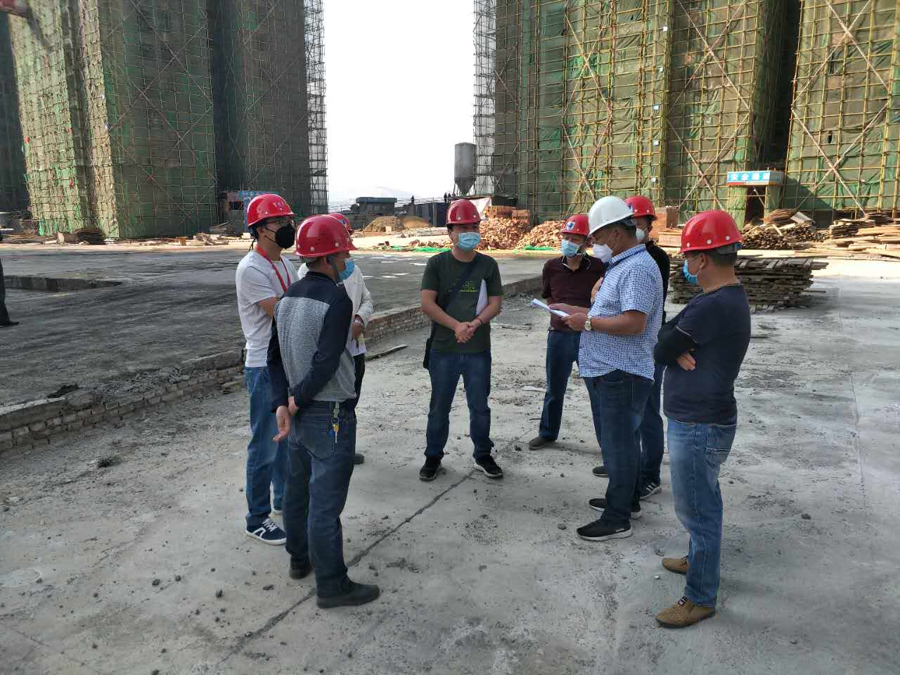
一是加强暗访巡查，创新监管机制。采取随机选择抽查工程、随机选择检查人员的执法手段，对在建工程进行质量暗访巡查，重点检查参建各方责任主体的质量行为、工程实体质量、相关资质资格和质保资料等情况。
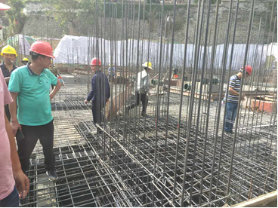
二是开展防治质量常见问题整治活动，把老百姓最关心的如渗漏、裂缝、开间尺寸等常见问题作为治理重点，积极支持施工、监理单位开展工程质量常见问题防治工作。按照“样板先行，实测实量”的原则，要求施工单位精心制作每个分项工程的样板，经建设、施工、监理各方检查，确认符合工程质量常见问题防治要求后，方可大面积施工，工程施工整体质量不得低于样板标准。并将专项治理工作情况与企业信用评价考核等挂钩，对获得建筑工程质量常见问题专项治理示范工程的企业，在信用评价考核时给予加分；对工作开展不积极、专项治理工作效果不明显或者因质量问题被业主多次、群体投诉的参建单位，将予以批评，取消各类评优评先资格。
三是严格验收程序，保证工程品质。严把工程质量验收关，将验收的质量责任落实到建设项目各方责任主体中。在勘察设计单位出具勘察设计文件质量检查报告、建设施工单位出具工程质量合格报告和监理单位出具工程质量评估报告的情况下，我局采取随机抽查的方法进行核查，在确保工程质量验收标准的情况下，出具工程质量监督报告。对竣工验收合格，方能办理工程竣工验收备案手续。
（县住建局）

企业有担当 部门有服务
共推盐边经济高质量发展

为加快环境空气质量改善，助力打赢蓝天保卫战，盐边生态环境局主动服务，积极推动辖区水钢红发公司50万吨球团生产线实施超低排放改造，大幅削减主要大气污染物排放量，助推盐边经济高质量发展。
一是先行先试，企业显担当。盐边县不属于国家政策要求的2025年前钢铁行业必须实施超低排放改造的重点区域，同时水钢红发公司超低排放改造也暂无时限要求，但水钢红发公司积极响应国家政策号召，紧扣改革大潮，彰显企业担当，投资8000余万元，在攀西地区率先实施全流程、全方位、全环节超低排放改造，助力缓解目前严峻的大气污染形势，为污染物减排贡献自身力量，全力打造清洁生产、环境友好的钢铁企业，促进地方经济高质量发展。
二是纾难解困，部门强服务。盐边生态环境局加大指导力度，主动上门服务，并派专人跟踪，对项目环评手续办理中存在的困难和问题积极沟通解决，为项目落地优化环境资源配置，在前期大力推进区域污染治理、淘汰落后产能而获得国家认定的区域污染物削减总量中，优先为水钢红发公司超低排放改造项目腾出总量空间，并积极协调环评编制单位和上级审批部门，减环节、减材料、减时限，保质提速取得环评批复，促进项目健康快速落地。
三是保驾护航，执法促发展。执法过程中，用铁一般的执行力，直面环境违法行为，强力执法，向整个行业释放一个积极信号，要让达到超低排放标准的企业尝到“甜头”，坚决杜绝劣币驱逐良币的现象出现，为坚定走绿色发展之路的企业营造公平公正的市场大环境。切实加强环境保护政策宣传力度，对辖区内钢铁行业积极推广超低排放改造，对企业做好思想疏导和工作指导，促进企业进一步落实环保主体责任，引导企业健康绿色发展。
（盐边生态环境局）

送：质量强市领导小组办公室，县委，县人大，县政府，县政协
抄送：质量强县领导小组各成员单位，各乡（镇）政府

